西藏职业技术学院2020年度
部门决算

2021 年 11 月 02 日

目 录
第一部分 西藏职业技术学院概况
一、部门决算单位构成
二、部门职责和机构设置
第二部分 西藏职业技术学院2020年度部门决算表
一、收入支出决算总表
二、收入决算表
三、支出决算表
四、财政拨款收入支出决算总表
五、一般公共预算财政拨款支出决算表
六、一般公共预算财政拨款基本支出决算表
七、一般公共预算财政拨款“三公”经费支出决算表
八、政府性基金预算财政拨款收入支出决算表
九、国有资本经营预算财政拨款支出决算表
第三部分 西藏职业技术学院2020年度部门决算数据说明
一、收入支出决算总体情况说明
二、收入决算情况说明
三、支出决算情况说明
四、财政拨款收入支出决算情况说明
五、一般公共预算财政拨款“三公”经费支出决算情况说明
六、政府采购情况说明
七、国有资产占有使用情况
八、预算绩效情况说明
九、扶贫资金情况说明
十、债务情况说明
十一、重点、重大项目信息
第四部分 名词解释

第一部分
西藏职业技术学院概况
一、部门决算单位构成
西藏职业技术学院
二、部门职责和机构设置
（一）部门职责。
西藏职业技术学院为全区应用型、技能型高等职业技术人才培养工作机构，主要履行下列职责：
1.以习近平新时代中国特色社会主义思想为指导，坚持社会主义办学方向，全面贯彻党的教育方针，坚持立德树人根本任务，为西藏经济社会长治久安和高质量发展培养德智体美劳全面发展的高素质技术技能型人才。
2.遵循高等教育和职业教育规律，履行人才培养、科学研究、社会服务和文化传承创新等职责，服务国家发展战略，服务西藏经济社会发展，研究制定学校发展规划，并组织落实。
3.开展校企合作产教融合，根据市场需求，优化专业设置，加强专业建设。
4.开展教育教学改革创新，努力提高人才培养质量。
5.开展实训条件建设，努力提升学生实践技能；
6.开展科学技术研究、高质量技术技能培训和技术技能创新，提升社会服务能力。
7.加强党的建设，落实全面从严治党要求，夯实基层党组织。
（二）部门机构设置。
西藏职业技术学院内设机构16个，包括办公室、教务处、建筑工程学院、机电工程技术学院、农业科学技术学院、动物科学技术学院、基础教育部、信息工程学院、经济管理学院、旅游与文化学院、继续教育部、人事处、学生工作处、招生就业指导处、后勤服务中心、共青团西藏职业职业技术学院委员会。

第二部分
西藏职业技术学院2020年度部门决算表
（详见附表1-9）

第三部分
西藏职业技术学院2020年度部门决算数据说明
一、收入支出决算总体情况说明
2020年度一般公共预算财政拨款21，382.91万元，年初结转和结余6，386.62万元，事业收入1221.89万元，其他收入20万元，合计29，011. 42万元。2019年度共收入32，252. 90万元，其中一般公共预算财政本年拨款27，869. 23万元，年初结转和结余3109.64万元，事业收入1211.33万元，其他收入62.7万元。收入增减变化情况: 2020年一 般公共预算财政拨款收入相较于2019年度降低了6，486.32万元 (23.27%) ; 2020年其他收入较2019年降低了42.7万元（68.10%）
收入增减变化原因: 一是2020年度预算收入较2019年减少，项目投入减少，基本建设无投入;二是2020年度其他收入较2019年减少，课题经费减少。
图1：收入决算总计变动情况
单位：万元
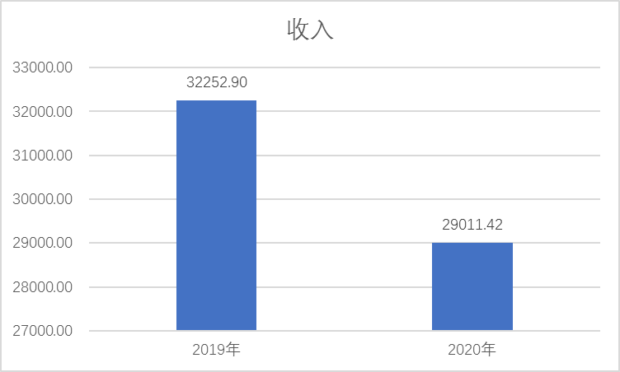

(二) 2020年度支出同比增减变化情况及原因
2020年度支出21，932.79万元，其中:人员经费支出12，331. 73万元;公用经费支出3，056.78.万元，项目支出6，544. 28万元(其中:基建类项目支出2，951.04万元)。2019年度共支出16，606.90万元， 其中:人员经费支出11，206.96万元;公用经费支出3，161.10万元;项目支出2，238.84万元 (其中:基建类项目支出134.42万元)。支出增减变化情况:相较于2019年度，2020年度总支出增加5，325.89万元，其中:人员经费增加1，124.77万元;公用经费降低104.32万元;项目支出增加4，305.44万元(其中:基建类项目支出增加2，816.62万元)。
支出增减变化原因: -是新进教职工人员较多及增资住房补贴；二学校秉持节约原则，审慎开支，节约支出;三是由于项目周期长，2020年项目支出有所增加，因2019年下达基建及专项资金较多，2020年督促工程项目进度，支付数额增加。
二、收入决算情况说明
西藏职业技术学院2020年部门决算收入合计29，011. 41万元，其中，财政拨款收入21，382.91万元，占73.71%。
图2：收入决算情况
单位：万元
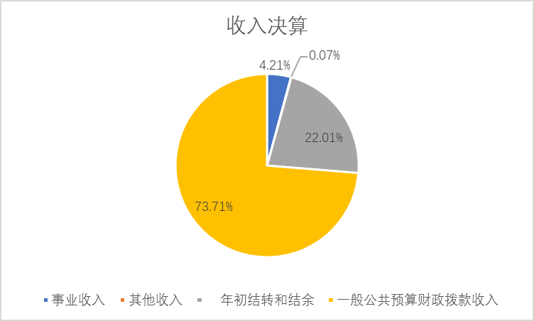
三、支出决算情况说明
西藏职业技术学院2020年部门决算支出合计21,932.79万元。其中基本支出15,502.83万元，占70.68%；项目支出6429.96万元，占29.32%

图3：支出决算情况
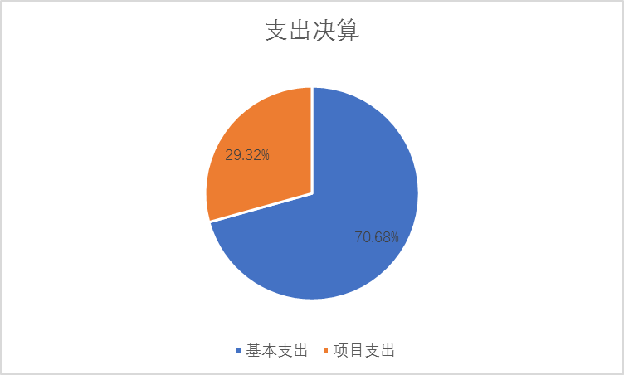
单位：万元

四、财政拨款收入支出决算情况说明
（一）财政拨款收入支出决算总体情况说明
2020年度一般财政拨款本年收入21，382. 91万元，占收入总额的73. 71%。、年初结转和结余6363.64万元(其中:基本支出结转238.53万元;项目支出结转6, 125.11万元)。合计27746.55万元(其中: 高等职业教育支出19，516. 46万元;科学技术支出4.01万元;社会保障和就业支出1，069.88万元;住房公保障899.93万元；卫生健康支出442.51万元)。
（二）财政拨款支出决算总体情况
2020年度-般财政拨款本年支出21，076.75万元。
其中:工资福利支出10，628. 76万元，占支出总额的50.43%;商品和服务支出2，785.84万元，占支出总额的13.22%;对个人和家庭的补助1，128.03万元，占支出总额的5.35%; 资本性支出(基本建设)支出2，951.03万元，占支出总额的14%; 资本性支出(信息网络及软件购置更新) 3，583.09万元，占支出总额的17%。
（三）财政拨款支出决算结构情况
2020年度财政拨款支出21076.75万元，主要用于以下方面:高等职业教育支出15，709.39万元，占74.53% (其中人员经费支出9，344.48万元; 一般公用经费支出2，781.82万元;项目支出3，583.09万元)、其他职业教育支出164.42万元、科学技术支出4.01万元、普通教育2，786.62万元机关事业单位基本养老保险缴费支出1，069.87万元、事业单位医疗442.51万元、住房公积金899.93万元。
西藏职业技术学院2020年度一般财政拨款支出结构图（单位：元）
 | 本年支出
科目名称 | 合计 | 支出占比 | 基本支出 |  |  | 项目支出
科目名称 | 合计 | 支出占比 | 小计 | 人员经费 | 公用经费 | 项目支出
合计 | 210767487.2 | 100.00 | 145426230.7 | 0 | 0 | 65341256.45
高等教育 | 27866145.52 | 13.22 | 0 | 0 | 0 | 27866145.52
高等职业教育 | 157093854.8 | 74.53 | 121262951.5 | 93444712.6 | 27818238.92 | 35830903.3
其他职业教育 | 1644207.63 | 0.78 | 0 | 0 | 0 | 1644207.63
自然科学基金 | 40125 | 0.02 | 40125 |  | 40125 | 0
机关事业单位基本养老保险缴费支出 | 10698740.51 | 5.08 | 10698740.51 | 10698740.5 | 0 | 0
事业单位医疗 | 4425131.73 | 2.10 | 4425131.73 | 4425131.73 | 0 | 0
住房公积金 | 8999282 | 4.27 | 8999282 | 8999282 | 0 | 0
（四）财政拨款支出决算具体情况
1.教育支出(类)职业教育(款)高等职业教育(项)支出15，709.39万元。其中:人员经费支出9，344.48万元;公用经费支出2，781.82万元;项目支出3，583.09万元。
2.社会保障和就业支出(类)行政事业单位养老支出(款)机关事业单位基本养老保险缴费支出(项)支出1069.87万元。
3.卫生健康支出(类)行政事业单位医疗(款)事业单位医疗(项)支出442.51万元。
4.住房保障支出(类)住房改革支出(款)住房公积金(项)支出899.93万元。
5.科学技术支出(类)基础研究(款)自然科学基金(项)支出4.01万元。
6.教育支出(类)普通教育(款)高等教育(项)支出2，786.61万元。其中项目支出2，786.61万元。
7.教育支出(类)职业教育(款)其他职业教育(项)支出164.42万元。
五、一般公共预算财政拨款“三公”经费支出决算情况说明
(一)“三公”经费收支决算总体情况说明
2020年度三公经费收入132万元(其中:车辆运行维护费125万元，公务接待费7万元，因公出国(境)无，车辆购置无。
2020年度“三公”经费支出104.53万元(其中:车辆运行维护费100.69万元，公务接待3.84万元，因公出国(境)无，车辆购置无。
(二) 2020年度“三公”经费支出决算相较于2019年增减变化情况说明
2020年度“三公”经费支出相较于2019年度降低了16.54万元，其中:车辆运行维护费相较于2019年度降低了15. 77万元，公务接待相较于2019年度降低了0.77万元。.
原因主要是因为一是我院在公务接待中执行中央八项规定和区党委“约法十章”、“九项要求”，即严格执行工作餐制度，严格执行公务卡消费制度，严格执行公示报告制度；严禁公务接待次数；禁止午餐饮酒，禁止同城接待，禁止超规格接待，禁止经费超支。从而有效的降低和遏制公务接待费的支出。二是我学院制定了公务用车使用制度，严格控制公务车的使用及维护，加大监控力度，降低了使用费用。
（三）2020年度“三公”经费预决算情况表
2020年度“三公”经费预决算情况表（单位：万元）
项 目 | 2020年预算数 | 2020年决算数 | 较上年相差（“+”支出增加；“-”支出减少） | 备 注
合 计 | 132 | 104.53 | -27.47 | -
1.因公出国（境）费 |  | 0 | 0
其中：（1）因公出国（境）团组数 |  | 0 | 0
（2）因公出国（境）团人数 |  | 0 | 0
2.公务接待费 | 7 | 3.84 | -3.16 | 逐年压缩
其中：（1）公务接待的批次 |  | 30 | 30 | 严格执行中央八项规定及其实施细则精神，认真落实《党政机关厉行节约反对浪费条例》和《西藏自治区“三公”经费支出监管暂行办法》（藏财预字〔2014〕5号）有关规定
（2）公务接待的人数 |  | 320 | 320
3.公务用车经费 | 125 | 100.69 | -24.31 | 我校制定了公务用车使用制度，严格控制公务车的使用及维护，加大监控力度，降低了使用费用
其中：（1）公务用车运行维护费 | 125 | 100.69 | -24.31 | 我校制定了公务用车使用制度，严格控制公务车的使用及维护，加大监控力度，降低了使用费用
（2）公务用车购置数 |  | 0 |  | -
（3）公务用车保有量 | 19 | 19 | 0

六、政府采购情况说明
西藏职业技术学院2020年度政府采购支出总额 6196.52 万元，其中：政府采购货物支出 3198.96 万元、政府采购工程支出 2818.05 万元、政府采购服务支出179.51万元。
政府采购授予中小企业合同金额0万元，其中授予小微企业合同金额0万元。
七、国有资产占有使用情况
截至2020年12月31日，西藏职业技术学院共有车辆19辆，其中，副（部）级领导用车0辆、主要领导干部用车0辆、机要通信用车0辆、应急保障用车0辆、执法执勤用车0辆、特种专用技术用车0辆、离退休干部用车0辆、其他用车19辆、……；单位价值50万元（含）以上通用设备17台（套）; 单位价值100万元（含）以上专用设备0台（套）。
八、预算绩效情况说明
(一) 2020年度预算绩效管理工作组织保障及制度建设方面
学校高度重视绩效管理工作，专门成立了以学校党委副书记、院长为组长，分管院领导为副组长，各部门负责人为成员的预算绩效管理领导小组，明确预算绩效管理职责，领导小组全面负责学校绩效管理工作。制定了《西藏职业技术学院预算绩效管理办法(试行)》，对学校预算绩效管理工作进行规范。
(二)绩效目标设置及管理方面.
将所有项目纳入预算绩效目标管理，与预算编制同步进行，绩效目标设立尽量做到清晰、全面、并进行量化，符合项目特点。
（三）重点项目绩效评价结果
1.学生公用经费项目
2020年度支出1355.67万元，执行率100%，与预期完成情况大致相符，其产出指标、质量指标等均与年初绩效目标设置偏离程度不大。
2.学生思政经费项目
2020年度支出175.74万元，执行率100%，与预期完成情况一致，其产出指标、质量指标等均与年初绩效目标设置没有偏差。
3. 2019年现代职业教育质量提升计划专项资金
2020年度支出2475.78万元，执行率68%， 与预期完成情况不太符合，其产出指标、质量指标等均与年初绩效目标设置有偏离。
原因是:项目推进缓慢，年底前完成招投标工作。
4.教工食堂补助
2020年度支出282.09万元，执行率100%， 与预期完成情况一致，其产出指标、质量指标等均与年初绩效目标设置没有偏差。
(四) 2020年度绩效跟踪自评情况
按照相关文件和自治区教育厅的要求，积极开展自评工作，并及时报送2020年财政支出绩效跟踪报告以及绩效管理有关问题的整改报告、工作总结等。报告内容全面，指标明确，并涵盖本部门所有项目。
(五)评价结果应用方面
我校将绩效评价结果应用到了2021年预算编制中，进一步对预算绩效的编制做到了精细化管理，对细化管理、开源节流的管理奠定了数据化的基础。
将绩效评价结果贯彻到了学校预诀算管理的全过程中，涵盖单位所有支出，为下一步绩效奖金的管理创造了一定的基本条件。
(六)存在问题
现我校存在《西藏职业技术学院预算绩效管理规章制度》不够健全的问题，应结合自治区现阶段规章实际，补充完善财政支出绩效运行跟踪管理及监控的相关制度。
根据项目责任主体划分，各项目部门负责人均需对自己职责范围的项目预算绩效未达标的情况负责。
九、扶贫资金情况说明。
无扶贫项目资金
十、债务情况说明。
无政府债券资金
十一、重点、重大项目信息
(一)2019年西藏职业技术学院信息综合楼建设项目预算5000.00万元。1、政策依据。根据西藏自治区发展改革委《关于下达全区高校建设项目2019年中央预算内投资计划的通知》（藏发改投资【2019】43号）下达西藏职业技术学信息综合楼建设项目预算5000.00万元。改善我院办学条件，提升信息化水平及教学机房条件。2、预算执行情况。已完成工程招标及合同签订工作，截止2020年年底信息综合楼主体结构已完成，支出金额为2921.03万元,期间建立了工程施工管理规范程序，确保工程高效、安全、保质保量的完成建设。3、绩效目标完成情况。通过项目的实施，一定程度上改善了我院办学条件，提升了信息化水平及教学机房条件，达到预期绩效目标效果。
(二)多媒体教室改造项目464.00万元。1、政策依据。《2018年现代职业教育质量提升计划资金（高职生均奖补）第二批》藏财教【2019】19号，于2019年初下达，本项目公开招标金额为464.00万元，中标金额为454.56万元。2、预算执行情况。主要改善我院教室多媒体教学条件，提升学校教室上课信息化水平，通过建设，黑板板书教学与多媒体形式教学有机的结合起来，使得上课画面更加生动，效果更佳。3、绩效目标完成情况。多媒体教室改造已完成，使用效果良好，已达到该项目绩效目标申报任务。

第四部分 名词解释

一、财政拨款收入，指同级财政当年拨付的资金。
二、其他收入，指上述“财政拨款收入”以外的收入主要是按规定动用的售房收入、存款利息收入等。
三、上年结转，指以前年度尚未完成、结转到本年度仍按原规定用途继续使用的资金。

